# Dokumen Design Aplikasi Pinjaman Online untuk PT XYZ

## Overview

Dokumen ini menjabarkan high-level architecture design dari aplikasi pinjaman online PT XYZ. Aplikasi ini memfasilitasi registrasi client baru (proses Know Your Client / KYC) yang disertai biometric, informasi client, proses peminjaman uang beserta workflow approval, dan pelunasan hutang client.

## 2. User requirement

Dari proses requirement gathering yang telah dilakukan, requirement user dapat disimpulkan sebagai berikut:

1. User melakukan proses KYC saat registrasi. Data yang dikumpulkan saat registrasi user antara lain:
   1. Data diri

Data diri client yang dibutuhkan aplikasi antara lain:

* + 1. Nama lengkap (sesuai KTP)
    2. tempat dan tanggal lahir
    3. jenis kelamin, alamat domisili
    4. kebangsaan
    5. Nomer KTP
    6. Status menikah
    7. Status pekerjaan
    8. tempat berkerja
    9. penghasilan per bulan
    10. nomor telefon
    11. foto KTP
    12. nama ibu kandung
  1. Biometrik

Biometrik wajib diimplementasikan karena diatur dalam peraturan OJK No. 13/POJK.02/2018 untuk institusi finansial sebagai bentuk peningkatan standar keamanan customer dalam pelayanan finansial digital.

* + 1. Foto Client tampak muka depan
    2. Foto Client tampak muka depan beserta KTP
  1. Login Credentials
     1. Email
     2. Password (dengan syarat lebih dari 8 karakter yang berisi symbol, nomor dan huruf kapital)

1. User dapat login dengan kredensial yang telah didaftarkan dari aplikasi
2. User dapat melihat sisa hutang dan tagihan per bulan yang harus dibayarkan (bila ada)
3. User dapat meminjam uang. Proses peminjaman meliputi:
   1. User dapat meminjam uang dengan maksimal peminjaman 12 juta dengan tenor maksimal 1 tahun.
   2. Pengajuan peminjaman uang user dapat diterima atau ditolak.
   3. Bila pinjaman user diterima maka aka nada notifikasi lewat email dan nomor telefon yang terdaftar.
   4. User tidak dapat melakukan proses peminjaman bila sedang dalam proses peminjaman uang atau ada hutang yang belum dilunaskan.

## 3. User Roles

Adapun peran pengguna dalam aplikasi antara lain:

1. Client:

Pengguna utama aplikasi, pengaju pinjaman uang dan dapat memanage pembayaran hutang.

1. Admin:

Dapat mereview dan memanage pengajuan dan pembayaran hutang, dan melihat status pembayaran hutang client.

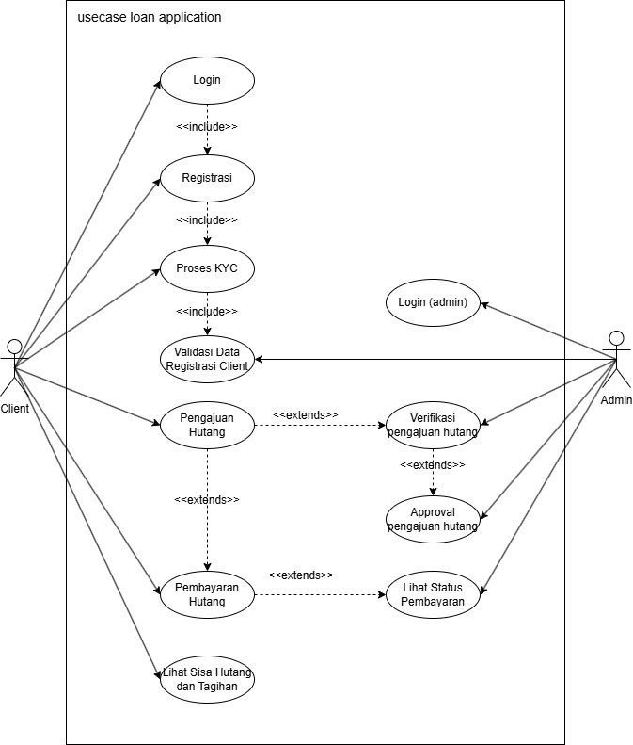User role digambarkan lebih baik dalam usecase berikut.

## 4. Design Architecture

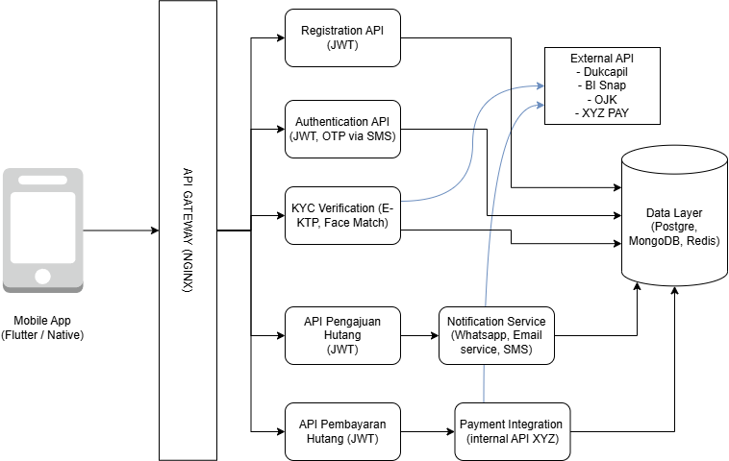Dengan requirement yang sudah dijabarkan sebelumnya, dapat design architecture aplikasi adalah sebagai berikut.

Komponen – komponen arsitektur dijabarkan sebagai berikut:

* Mobile app

Mobile app ini adalah aplikasi yang akan digunakan user untuk melakukan registrasi, login, transaksi peminjaman serta pembayaran. Aplikasi ini dapat dibuat dengan Flutter atau Native, keunggulan flutter adalah development yang lebih cepat, UI yang lebih modern dan dapat cross-platform (IOS dan android), sedangkan Native memiliki aplikasi yang cenderung lebih stabil dan performanya lebih baik tetapi aplikasi harus dikembangkan di dua platform yaitu IOS dan android.

* API Gateway

API gateway adalah cara untuk membuat akses ke database lebih rapi dan nyaman. API gateway berfungsi untuk mengamankan, autentikasi, routing, logging dan monitoring akses API ke database. Dalam kasus ini disarankan untuk menggunakan NGINX.

* Core Services
  + Registrasi dan autentikasi: memanage registrasi dan user login serta two-factor authentication lewat SMS.
  + Pengajuan hutang: menangani pengajuan hutang dan tenor, upload dokumen, dan tracking status.
* Verifikasi

KYC Verification mengintegrasikan beberapa API luar kedalam system dalam proses KYC, API yang terintegrasi antara lain:

* + Dukcapil

Verifikasi KTP dengan dukcapil untuk mengetahui bila KTP client asli atau palsu dengan data yang sesuai

* + OJK

Verifikasi client dengan database OJK untuk mensingkronkan data KYC dan mengecek apabila client sudah pernah melakukan pinjaman pada ekosistem fintech (anti-multi-loan fraud)

* Pembayaran dan Notifikasi
  + API Pembayaran: Memanage jadwal pembayaran, denda dan history pembayaran.
  + Payment Integration: Mengkoneksikan ke API existing fintech XYZPay untuk pembayaran elektronik atau via transfer bank. Integrasi ini juga mencakup BI-SNAP untuk pelaporan pembayaran client.
  + Notification Service: Mengirimkan notifikasi dengan integrasi service Whatsapp, Email, atau SMS.
* Data layer

Menyimpan semua data client, dokumen, dan log aplikasi, data layer ini harus di host di Indonesia untuk comply dengan undang undang yang berlaku (UU PDP No. 27 tahun 2022, Peraturan OJK No. 77/POJK.01/2016, Peraturan BI No. 23/6/PBI/2021). Data layer ini dapat menggunakan cloud services seperti Google Cloud (GCP Jakarta), ID CloudHost, atau Biznet GIO. Komponen ini terdiri atas PostgreSQL (penyimpanan data transaksional seperti data user dan pinjaman), MongoDB (penyipanan dokumen user dan log aplikasi), dan Redis (penyimpanan dokumen dan data KYC seperti ktp dan selfie)

* Integrasi external

Mencakup API external seperti Dukcapil (verifikasi KTP dan data diri client), BI-SNAP (pelaporan pembayaran pinjaman), OJK (verifikasi data KYC dan anti-fraud), XYZPay (Payment Gateway).

## Technology Stack

* Frontend: Flutter / Native
* Database: PostgreSQL, MongoDB, Redis
* Authentication: OAuth2, JWT
* Payment: XYZPay
* Notification: Whatsapp api, Email Service, SMS Service
* Hosting: GCP Jakarta, IDCloudHost, Biznet GIO

## Security Considerations

* Semua transmisi data harus dienkripsi lewat HTTPS
* JWT Token harus digunakan untuk enkripsi data lewat API
* Semua informasi sensitive harus dienkripsi saat REST.
* Log Audit harus dimaintain untuk compliance dan tracking.
* Data client harus di verifikasi lewat API Dukcapil dan API OJK saat KYC untuk mencegah adanya fraud.

## 7. Flowchart aplikasi

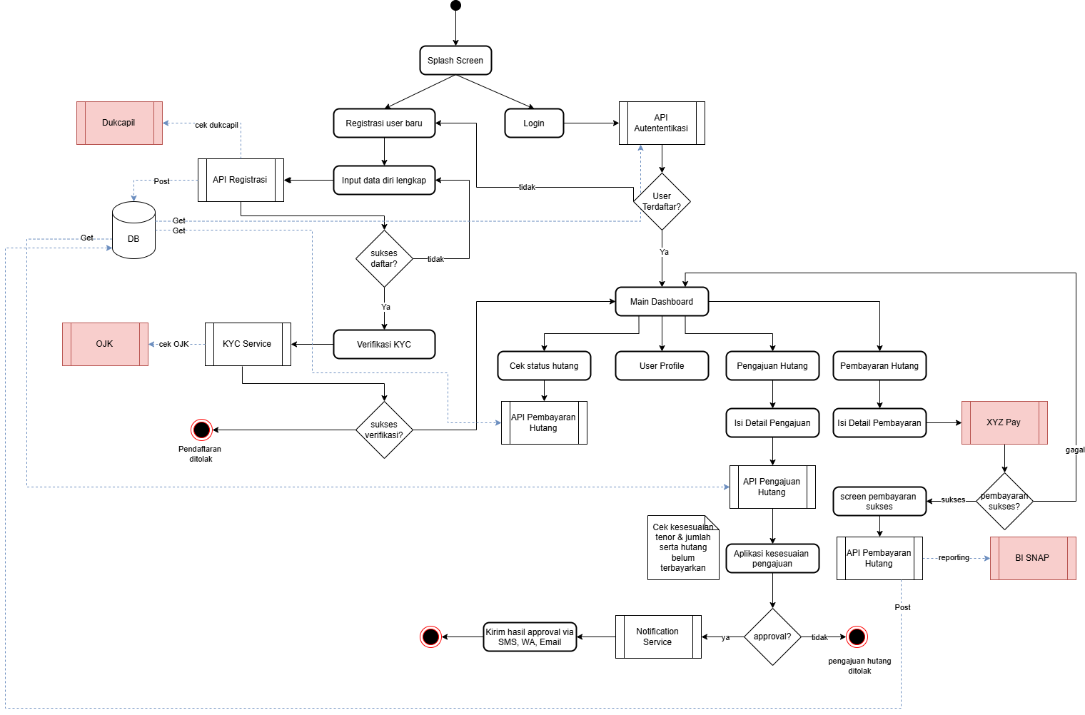Berikut flowchart aplikasi beserta dengan API interaction.

## ERD

Berikut ERD aplikasi yang dibuat bertujuan untuk menjabarkan database dari aplikasi pinjol.

